**AT固件使用介绍**

1. 固件下载

将开发板通过usb线与pc机连接好后，进入Image Tool目录打开下载工具，在Firware文件夹下选择对应的固件后，选择合适的串口点击打开，同时按下开发板上的下载按键个复位按键，接着松开复位按键后进入下载模式，在点击工具上的下载按钮即可完成固件的下载。

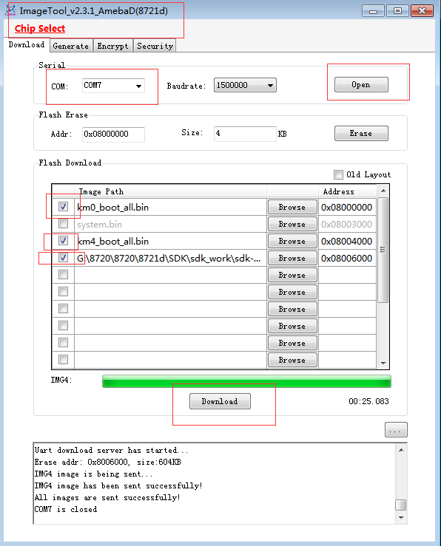

1. AT指令的使用

使用sscom串口工具进行AT指令操作，其中波特率设置为115200，其它设置默认即可。

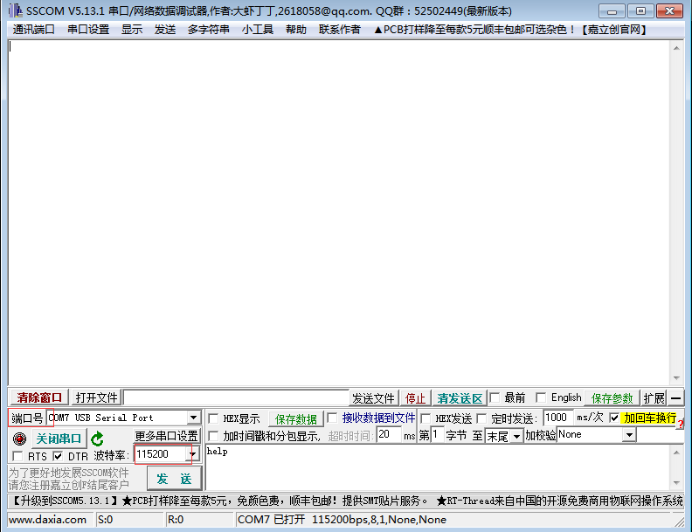

输入help，可以在界面上显示部分AT指令的配置指导，比如你想将你的开发板连接上某一个热点可以执行如下操作。

|  |
| --- |
| ps1： |
|  | 1.ATWS 扫描当前环境中存在的热点。 |
|  | 2.ATW0 设备做为station需要连接的热点名称。 |
|  | 3.ATW1 需要连接的热点密码。 |
|  | 4.ATWC 启动连接上面输入信息的热点。 |
|  | 如我连接的热点为Doit，密码为12345678 |
|  | 输入 ATW0=Doit 点击发送。 |
|  | 输入 ATW1=12345678 点击发送。 |
|  | 输入 ATWC 点击发送。 |

输入完成后，如果连接成功可以看到如下显示信息

